Руководство подачи заявления онлайн для получения Лицензии

Разработано ОсОО “ИВТ” Лаб

Руководство по онлайн подаче Заявления на получение лицензии в образовательной деятельности посредством АИС “Лицензирование”

Для онлайн подачи заявления на получение лицензии в образовательной деятельности через Автоматизированную информационную систему “Лицензирование” (далее - АИС Лицензия) необходимо иметь квалифицированную защищенную Электронно цифровую подпись (далее - ЭЦП).
Что такое ЭЦП - согласно части 4, статьи 5 Закона Кыргызской Республики “Об электронной подписи” - “Квалифицированной электронной подписью является электронная подпись, которая соответствует всем признакам неквалифицированной электронной подписи и следующим дополнительным признакам:
1) ключ проверки электронной подписи указан в квалифицированном сертификате;
2) для создания и проверки электронной подписи используются средства электронной подписи, получившие подтверждение соответствия требованиям, установленным в соответствии с настоящим Законом.
Следует отметить ЭЦП должна быть в оболочке физического носителя (флеш память), которая в нашей Республике выдается тремя компаниями криптопровайдерами:
- ГП “Инфоком” https://infocom.kg/ru/pki/ тел: (0312) 98-61-90, 98-61-91
- ОсОО “Достек Групп” https://dostek.kg/ тел: (312) 960 360
- ОсОО “ЮБР” https://ubr.kg/ тел: (0312)98 68 66
По вопросам приобретения обращаться по вышеуказанным реквизитам.

До начала работы с АИС Лицензирование, требуется скачать и установить Плагин и Адаптер Рутокен. Для этого надо пройти по следующей ссылке и следовать инструкциям на сайте - https://ra.rutoken.ru/

После приобретения ЭЦП необходимо набрать в адресной строке любого удобного браузера компьютера следующий адрес: https://asula.edu.gov.kg/, далее в открывшейся странице справа вверху требуется нажать стрелку и в выпадающем окне выбрать “Вход с помощью Рутокен ЭЦП - юр.лицо” ВНИМАНИЕ !!! Эта кнопка только для представителей юридических лиц претендующих на получение лицензии. ЭЦП необходимо приобретать на Руководителя юридической организации.

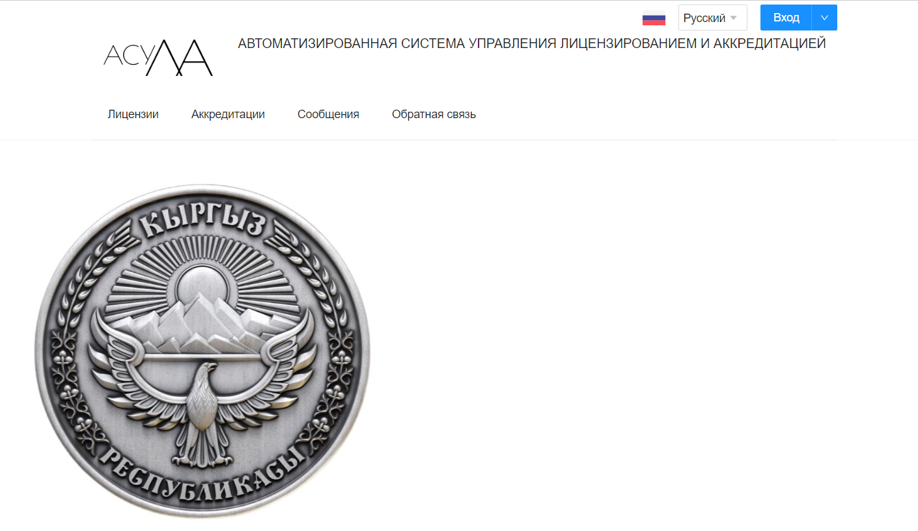

После нажатия кнопки “Вход с помощью Рутокен ЭЦП - юр.лицо” откроется окно для выбора устройства, сертификата и ввода ПИН кода конкретного ЭЦП.
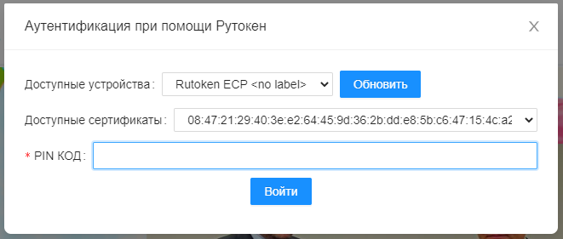
Вводим ПИН код и нажимаем “Войти”, при первом входе в систему выйдет уведомление о необходимости регистрации.
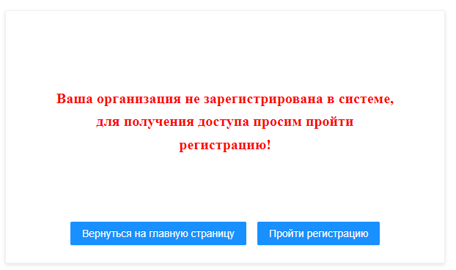
Если вы являетесь образовательной организацией и желаете подать онлайн заявление на получение лицензии, надо нажать на “Пройти регистрацию, если нету необходимости в регистрации, то ”Вернуться на главную страницу”. Далее появится страница регистрации юридического лица. После аутентификации ИНН юридического лица отправляется в базу данных юридических лиц Министерства Юстиции и все данные которые имеются у них дублируется на этой странице.
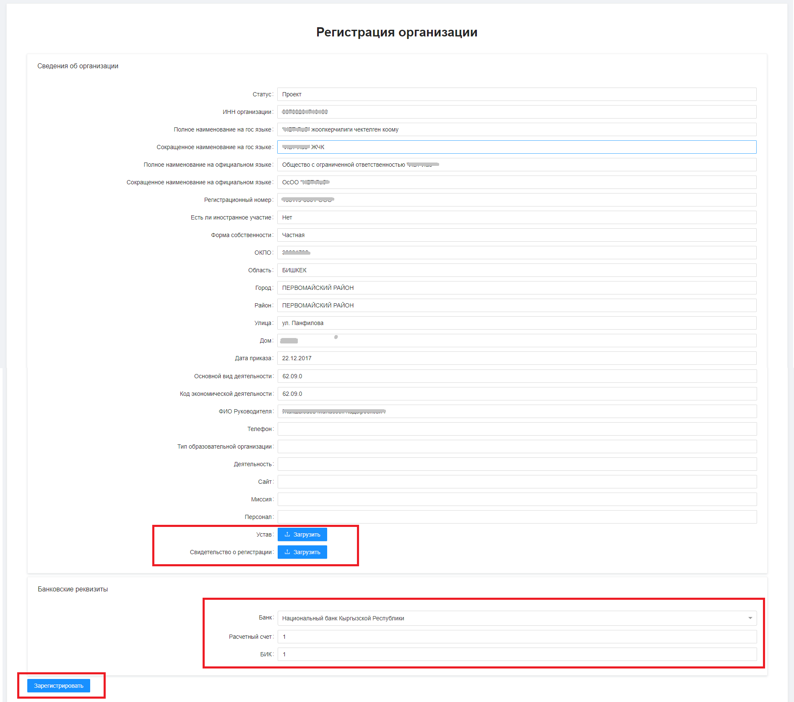
Далее необходимо загрузить Устав и Свидетельство о регистрации, банковские реквизиты. После загрузки требуется нажать “Зарегистрировать” и “Сохранить”.

Подача заявления на получение лицензии

Для подачи заявления требуется в Личном кабинете Организации (юридического лица)
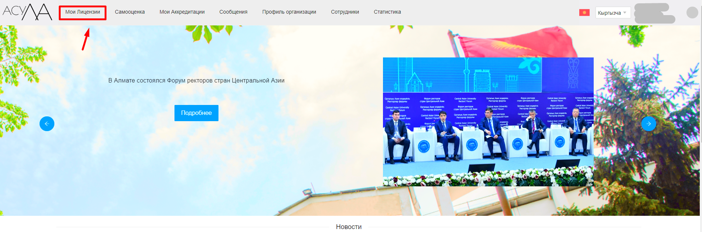
нажать на “Мои Лицензии”, далее откроется страница с разными статусами Лицензий, такие как:
- Действующие
- Проекты
- Заявки
- На рассмотрении
- Утвержденные коллегией
- Отклоненные
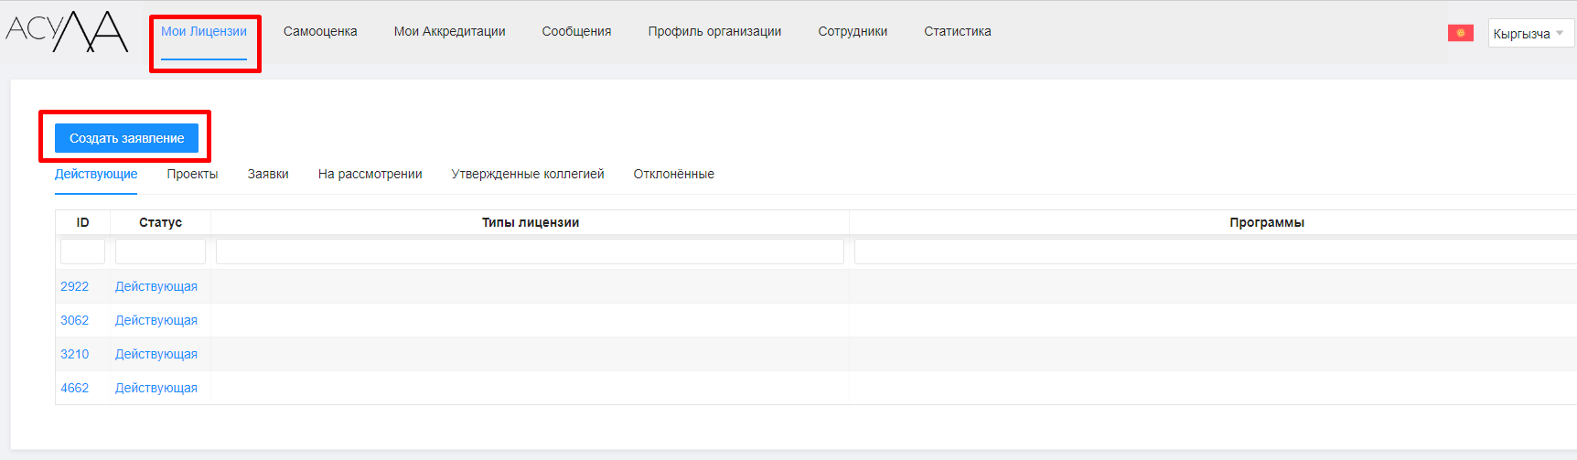
Для начала формирования Заявления необходимо кликнуть на кнопку “Создать заявление”, далее откроется страница выбора профессий, нажимаем “Добавить”.
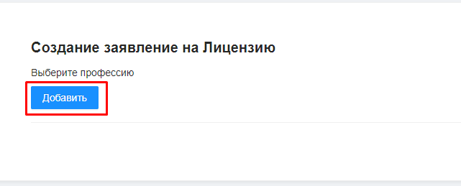
После, откроется всплывающее окно со списком Уровней образования и соответствующих специальностей/профессий к ним.
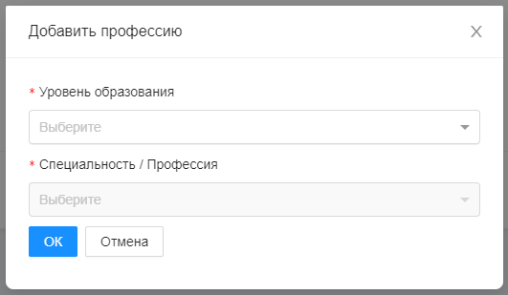
Нажимая на поле “Выберите”, выбираем Уровень образования и специальность и нажимаем “ОК”. Сразу после этого появляется список с Заявлениями.
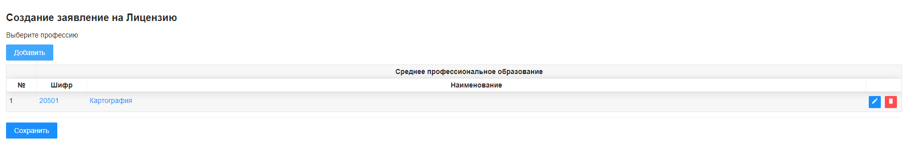
При необходимости можно добавлять множество Уровней образования со специальностями в рамках одного Заявления.
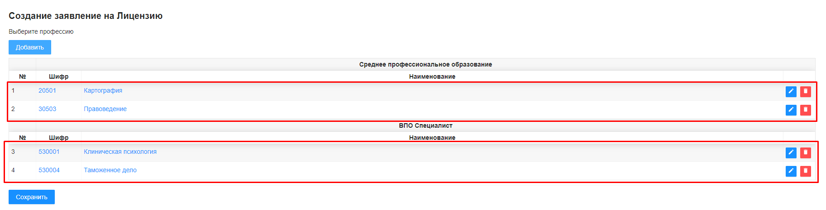Если надо удалить запись, то достаточно нажать на символ урны и подтвердить действие.

Для того чтобы начать заполнять Приложения Заявления необходимо кликнуть на , после клика на эту кнопку откроется страница с Основными данными организации и Приложения, которые необходимо будет заполнить соответственно наименованиям.

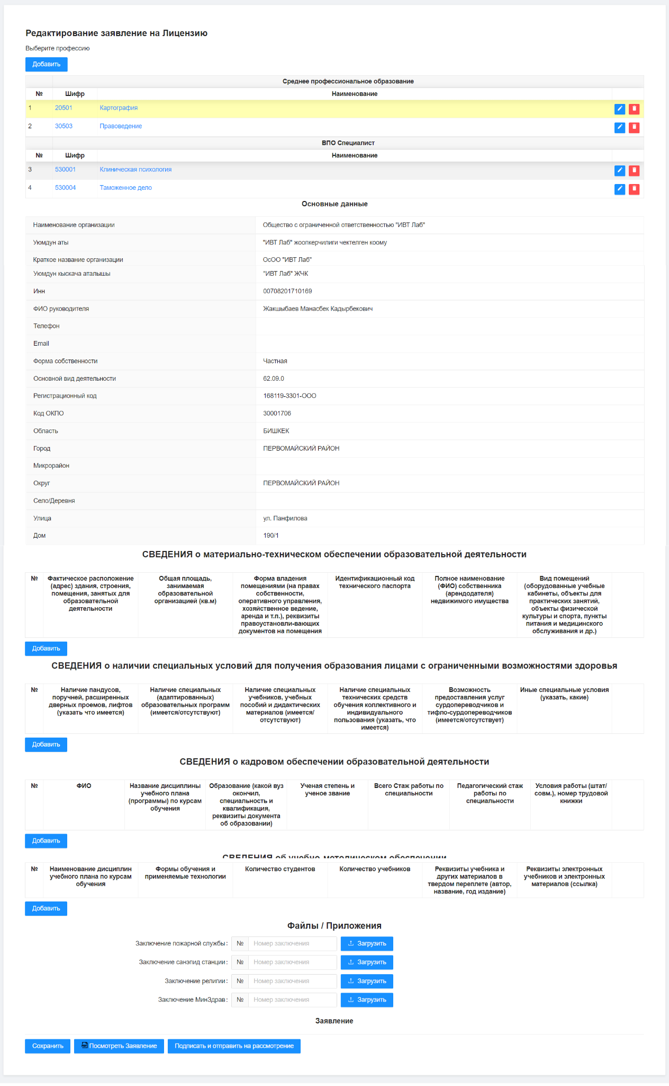
Для заполнения приложений необходимо кликнуть на надпись “Добавить”,
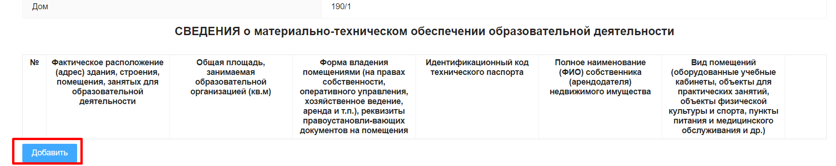
после этого появляются строки по заполнению Приложений
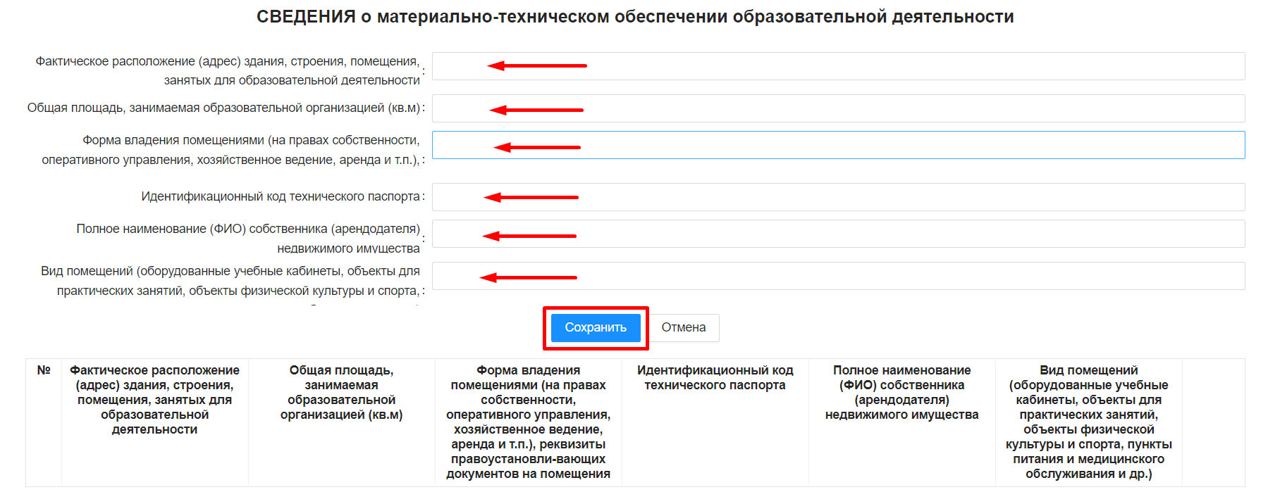
После заполнения требуемых полей надо нажать “Сохранить”
После сохранения запись будет расставлена согласно наименований полей.
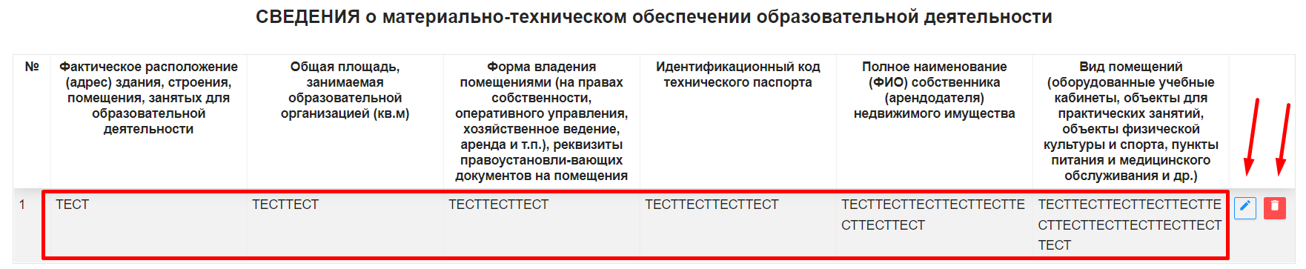
Для корректировки необходимо нажать на знак карандаша , теперь вы можете вносить изменения. А в случае удаления своего заявления, вам необходимо нажать на знак корзины и ваше заявления будет удалено.

Далее для отправки заявления, вам необходимо перейти по кнопке “Просмотр проекта Заявки”.
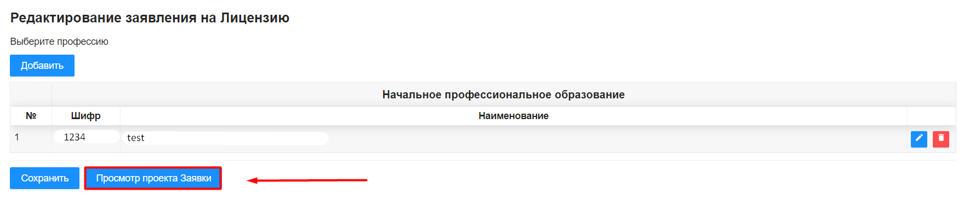

После этого, у вас появится страница, где вы сможете посмотреть свою заявку и проверить (“Предпросмотр Заявления”).

Для отправки своей заявки, вам необходимо поставить галочку на пункт “Согласен с Условиями”, после чего кнопка “Подписать Заявление” станет активной, затем вы нажимаете на эту кнопку.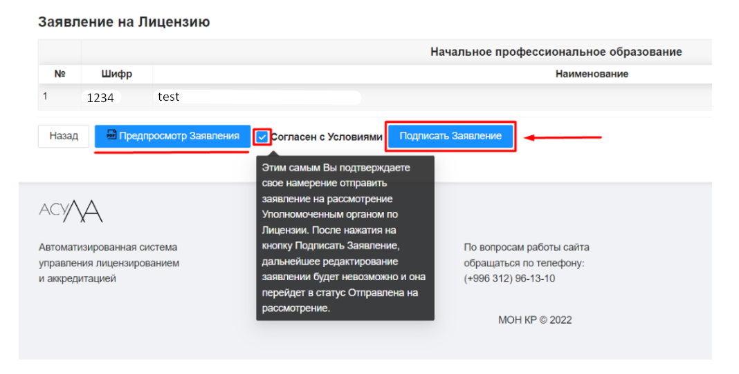
У вас должно появится небольшое окошко для подтверждения ваших действий “Вы уверены?”, далее вам необходимо нажать на кнопку “Да”.

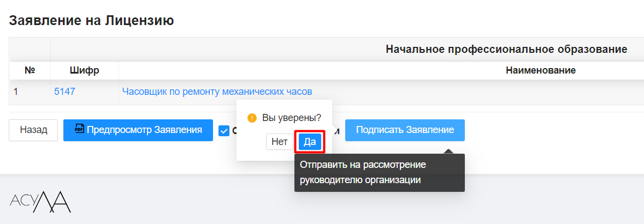
После чего, вам надо подтвердить свой пароль при помощи Рутокена и войти.
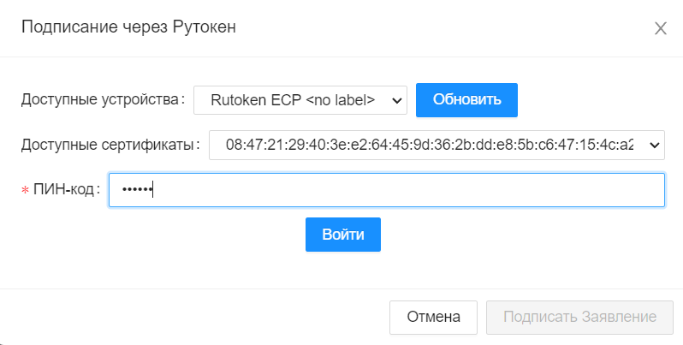
Затем кнопка “Подписать Заявление” станет активной и вы можете нажать на нее.
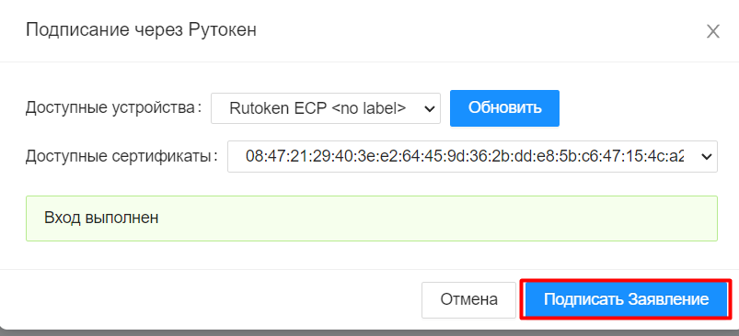

Ваше заявление подписано и отправлено на рассмотрение и теперь у вас есть доступ только к просмотру вашей заявки.
